PRACE KAZUISTYCZNE
Agnieszka BIEDROŃ'2
Izabela WITEK2
Ewa WESOŁOWSKA2
Czy wynik neuroobrazowania u dziecka ze stwardnieniem rozsianym może nas zaskoczyć? Spostrzeżenie kliniczno- radiologiczne
'Katedra Neurologii Dzieci i Młodzieży, Uniwersytetu Jagielloński Collegium Medicum
2Klinika Neurologii Dziecięcej,
Uniwersytecki Szpital Dziecięcy w Krakowie Kierownik Katedry i Ordynator Kliniki:
Prof. zw. Dr hab. n. med. Marek Kaciński
Dodatkowe słowa kluczowe:
stwardnienie rozsiane
dzieci neuroobrazowanie
Additional key words:
multiple sclerosis
children
neuroimaging
Adres do korespondencji:
Dr n. med. Agnieszka Biedroń 30-663 Kraków, ul. Wielicka 265 tel. /fax: +48 126581870 e-mail: neupedkr@cm-uj. krakow. pl
Wprowadzenie: Stwardnienie rozsiane (SM) jest choroba przewlekłą charakteryzującą się występowaniem zmian demielinizacyjnych w zakresie ośrodkowego układu nerwowego. Choroba ta dotyka najczęściej młodych dorosłych z przewagą płci żeńskiej, jednakże jej pierwsze objawy mogą pojawić się również u dzieci. Symptomatologia SM u dzieci charakteryzuje się częstszym występowaniem zaburzeń czuciowych, móżdżkowych i z pnia mózgu w porównaniu do osób dorosłych. Często ma charakter wieloogniskowy zwłaszcza w najmłodszych grupach wiekowych wymagając różnicowania z ostrym rozsianym zapaleniem mózgu i rdzenia. Rozpoznanie SM zarówno u dzieci jak i dorosłych stawiane jest na podstawie kryteriów McDonalda z 2010 roku. Do rozpoznania konieczne jest stwierdzenie rozsiania objawów klinicznych i/lub radiologicznych w czasie i przestrzeni. W diagnostyce wykorzystywane jest także badanie płynu mózgowo-rdzeniowego oraz badanie egzogennych potencjałów wywołanych. Opis przypadku: W niniejszej pracy opisano przypadek 11-letniego chłopca, który został przywieziony do Kliniki z powodu silnych bólów i zawrotów głowy, które wystąpiły po raz pierwszy w przeddzień hospitalizacji. Badanie neurologiczne wykazało zaburzenia równowagi oraz cechy uszkodzenia dróg piramidowych. W skanach MRI mózgu stwierdzono rozsiane zmiany demielinizacyjne o lokalizacji typowej dla SM z obecnością świeżego ogniska ulegającego wzmocnieniu po kontraście. W płynie mózgowo-rdzeniowym znaleziono prążki oligoklonalne, natomiast wyniki egzogennych potencjałów wywołanych były prawidłowe. W leczeniu zastosowano pulsy z me- tyloprednizolonu, uzyskując remisję dolegliwości klinicznych. Z uwagi na wiek pacjent nie został wówczas objęty lekowym programem interferonowym. Podsumowanie: SM w wieku rozwojowym charakteryzuje się odmienną
Background: Multiple sclerosis (MS) is a chronic disorder characterized by presence of demyelinating changes in the central nervous system. The disease most often affects young adults with a female predominance, but the first symptoms can also occur in children. MS symptoms in childhood are characterized by a higher incidence of sensory, cerebellar and brainstem disorders compared to adults. They are frequently multifocal especially in the youngest age groups, requiring differentiation of acute disseminated encephalomyelitis. The diagnosis of MS is based on the 2010 McDonald criteria in both children and adults. Dissemination of disease in space and time documented by either clinical and/or radiological findings is necessary for diagnosis establishment. Additional tests used in MS diagnosis are examination of cerebrospinal fluid and examination of exogenous evoked potentials. Case report: We describe a case of 11-year-old boy who came to the Department of Pediatric Neurology Chair of Pediatric and Adolescent Neurology Jagiellonian University in Krakow because of severe headache and dizziness, which occurred the day before admission. Neurological examination revealed the presence of balance disorders and signs of the pyramidal tract involvement. Head MRI revealed disseminated demyelinating lesions in typical for MS localization with the presence of one active, gado- linium-enhancing lesion. Examination of cerebrospinal fluid showed oligo- clonal bands. Results of exogenous evoked potentials were normal. The patient received high-dose intravenous (pulse) methylprednisolone therapy with good clinical outcome. At that time the patient did not meet requirements for interferon therapy financed from the state budget because of too young age. Conclusions: Pediatric-onset MS has a slightly different clinical presentation compared to adult-onset MS. The neuroimaging findings may be
Przegląd Lekarski 2016/73/3
197

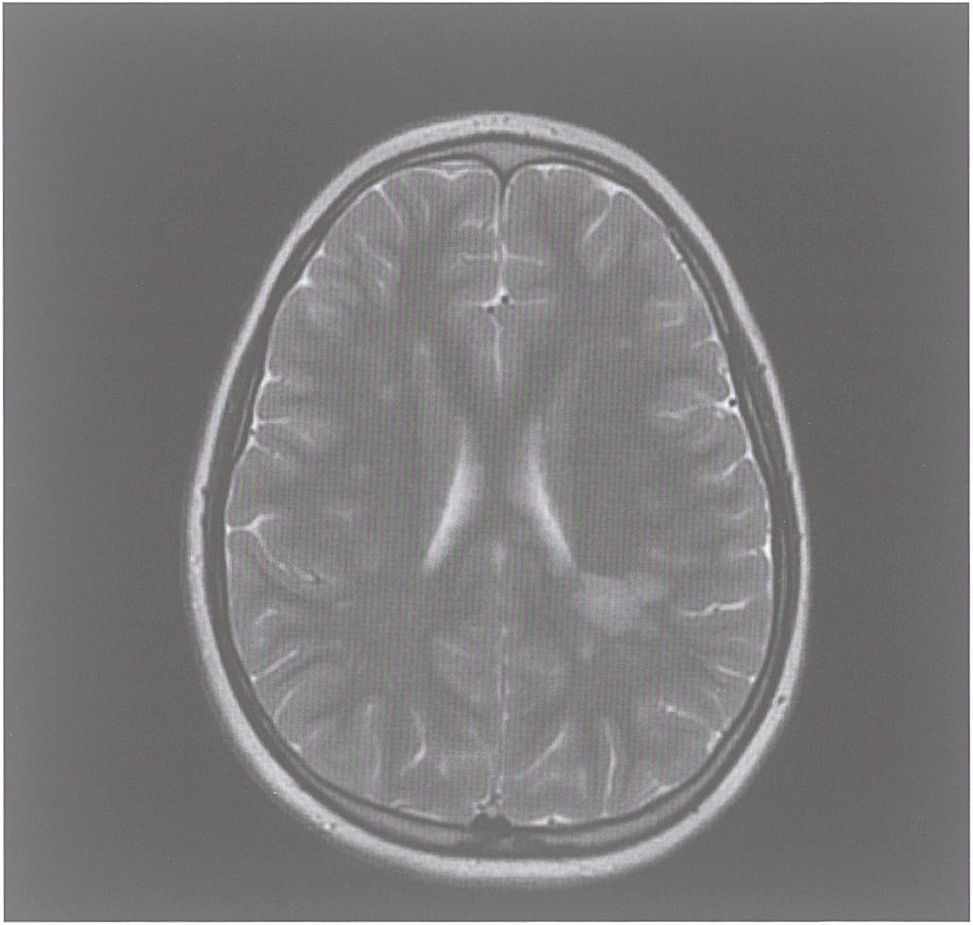
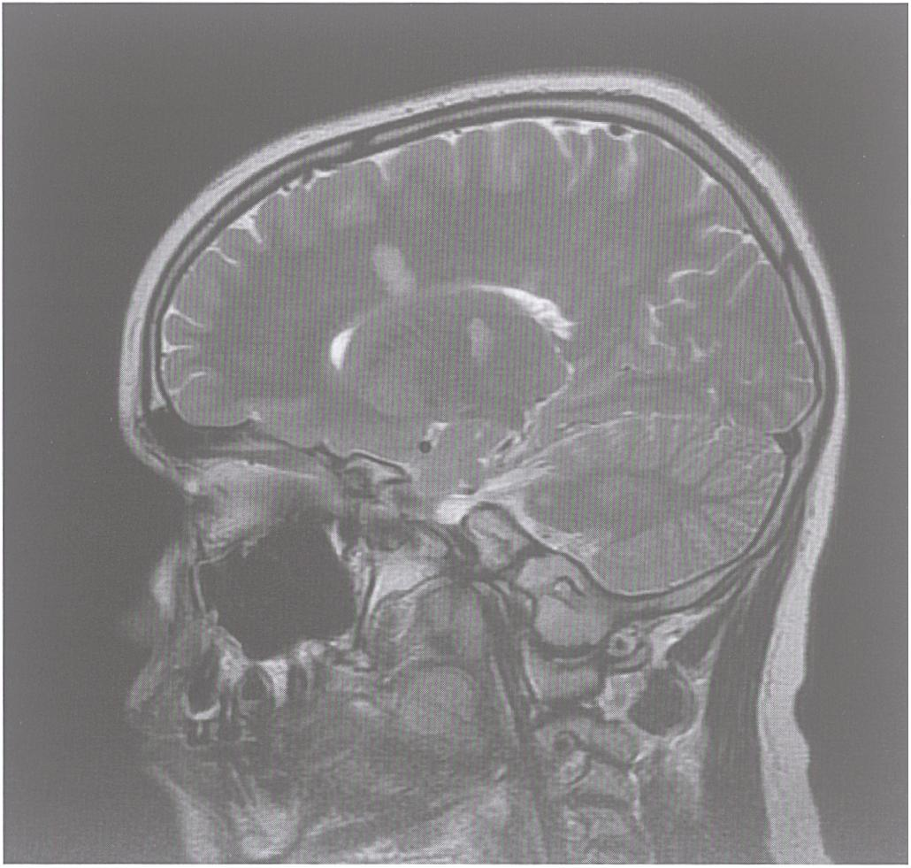
symptomatologią w porównaniu do osób dorosłych. Jak sometimes surprising showing a large discrepancy between
w tym przypadku, może mieć miejsce duży rozziew pomię- advanced radiological changes and clinical outcome,
dzy zaawansowanymi zmianami radiologicznymi a krótko trwającymi objawami klinicznymi.

Wprowadzenie
Stwardnienie rozsiane (SM) jest chorobą demielinizacyjną ośrodkowego układu nerwowego. W wyniku aktywacji procesu auto- immunologicznego dochodzi do niszczenia mieliny komórek nerwowych. Etiologia nie jest do końca poznana, chociaż istotną rolę odgrywają zarówno czynniki genetyczne jak i środowiskowe. Wykazano większą częstość występowania SM u osób ze specyficznymi allelami w zakresie antygenów układu zgodności tkankowej klasy II HLA- -DR. Badanie obejmujące grupę 266 dzieci z objawami nabytego zespołu demieliniza- cyjnego oraz grupę kontrolną 196 zdrowych dzieci wykazało częstsze występowanie allelów HLA -DRB1*15 w grupie dzieci u których postawiono później rozpoznanie SM w porównaniu do dzieci z jednofazowym przebiegiem choroby oraz dzieci zdrowych [1]. Doniesienia z ostatnich lat wskazują na związek pomiędzy niedoborem witaminy D a zwiększonym ryzykiem wystąpienia SM oraz zwiększeniem częstości rzutów choroby [2, 3]. Spośród czynników środowiskowych istotną rolę odgrywają też czynniki infekcyjne, a wśród nich przebyte zakażenie EBV. Banwell i wsp. wykazali obecność przeciwciał antyEBV u 86% dzieci z rozpoznanym SM, w porównaniu do 64% dzieci z grupy kontrolnej [4].
Choroba najczęściej dotyczy młodych dorosłych a średni wiek występowania wynosi 20-40 lat, z przewagą płci żeńskiej. Spośród pacjentów z rozpoznanym SM pacjenci poniżej 18 roku życia stanowią niewielki odsetek (5, 4%) i w większości są to dzieci starsze (powyżej 10 roku życia) i młodzież [5]. W niniejszej pracy opisany zostało dziecko z rozpoznaniem SM posta
wionym w wieku 11 lat, z nagłym i krótkim początkiem klinicznym i już nasilonymi zmianami demielinizacyjnymi w zakresie OUN.

Opis przypadku
Chłopiec w wieku 11 lat został przyjęty do Kliniki Neurologii Dziecięcej w 2014 roku z powodu bólów i zawrotów głowy oraz zaburzeń mowy. Jedynie w dniu poprzedzającym przyjęcie chłopiec zgłaszał uczucie zmęczenia oraz bóle i zawroty głowy, wystąpiły również zaburzenia mowy (mowa bełkotliwa, niewyraźna), nudności oraz dwukrotne wymioty. Wywiad ciążowo- -okołoporodowy bez istotnych obciążeń, dotychczasowy rozwój psychoruchowy dziecka przebiegał prawidłowo. Wywiad rodzinny w kierunku schorzeń neurologicznych dodatni (matka chłopca diagnozowana z powodu zmian demielinizacyjnych w pniu mózgu). Przy przyjęciu do Kliniki chłopiec był w stanie ogólnym dobrym, w badaniu neurologicznym stwierdzono niepewny, chwiejny chód, próba Romberga wątpliwa, objaw Babińskiego dodatni (bardziej wyraźny po stronie prawej), odruchy skórne brzuszne zniesione, poza tym bez odchyleń w badaniu neurologicznym. Mowa spowolniała. W drugiej dobie hospitalizacji wystąpił epizod osłabienia siły mięśniowej po stronie prawej (chłopiec nie był w stanie utrzymać przedmiotów w ręce).
Wyniki podstawowych badań laboratoryjnych były w granicach normy. Badanie MRI głowy wykazało rozsiane zmiany demielinizacyjne w istocie białej obu półkul mózgu o lokalizacji okołokomorowej i podkorowej. Zmiany demielinizacyjne obecne były zarówno w piętrze nad- jak i podnamiotowym (Ryc. 1, 2). Największe
ogniska demielinizacji obecne w lewym płacie ciemieniowym i potylicznym, przykomo- rowo, z tendencją do zlewania się ze sobą o wymiarach ok. 26x15 mm i 22x12 mm (Ryc. 2). Pozostałe ogniska były mniejsze, od 6 mm do 15 mm. Plaki demielinizacyjne stwierdzono również w odnodze tylnej lewej torebki wewnętrznej, a także w tylnej części pnia ciała modzelowatego (średnicy około 5 mm i 8 mm). Również podnamiotowo w obu półkulach i konarach środkowych móżdżku widoczne były zlewające się ze sobą plaki demielinizacyjne (największe po stronie prawej o wielkości do 20x12 mm) oraz pojedyncze ognisko w konarze dolnym móżdżku po stronie prawej. Stwierdzono obecność pojedynczego aktywnego ogniska demie- linizacyjnego zlokalizowanego w prawym płacie czołowym, wykazującego niepełne obwodowe wzmocnienie pokontrastowe.
Dno oczu było prawidłowe. W płynie mózgowo-rdzeniowym (PMR) stwierdzono nieznacznie podwyższoną cytozę (23/ul), z obecnością komórek jednojądrzastych. Poziom glukozy nieznacznie obniżony 3, 2 mmol/l (3, 3-4, 5 mmol/l), przy prawidłowym poziomie białka 0, 35 g/l (norma 0, 15-0, 45 g/l). Elektroforeza wysokorozdzielcza PMR wykazała obecność prążków oligoklonal- nych w strefie gamma-globulin (Tab. I). W badaniu histopatologicznym stwierdzono pojedyncze „cienie” po rozpadłych komórkach jądrzastych. Wynik badania w kierunku bo- reliozy z krwi oraz z PMR był prawidłowy. W diagnostyce wykonano również egzogenne potencjały wywołane (wzrokowe-VEP, słu- chowe-BAEP i somatosensoryczne-SEP), których wyniki były prawidłowe.
Na podstawie wywiadu, obrazu klinicznego oraz wyników badań dodatko-
Rycina 1
Masywne zmiany demielinizacyjne z tendencją do zlewania się, zlokalizowane w lewym płacie ciemniowym i potylicznym. MRI, sekwencja T2.
Massive demyelinating lesions with a tendency to confluence, located in the left parietal and occipital lobe. MRI sequence T2.
Rycina 2
Rozsiane zmiany demielinizacyjne w piętrze nad- i podnamiotowym. MRI, sekwencja T2.
Disseminated lesions localized both in supra- and infratentorial areas. MRI sequence T2.
198
A. Biedroń i wsp.

Tabela I
Wyniki badań immunochemicznych surowicy oraz płynu mózgowo-rdzeniowego. The results of immunchemical analysis of serum and cerebrospinal fluid.
Badania immunochemiczne | Surowica | PMR
Albuminy metodą nefelometryczną | 45, 0 g/L 35, 0-52, 0 | 0, 165 g/L <0, 350
Immunoglobuliny klasy IgG | 16, 2 g/l 6, 9-14, 0 | 0, 036 g/L <0, 034
Wskaźnik IgG wg. Linka i Tibblinga | 0, 60606 <0, 7
Wskaźnik dobowej syntezy IgG | - | Ujemny <3, 3
Elektroforeza wysokorozdzielcza | - | Prążki oligoklonalne w strefie gamma-globulin
Wskaźnik miejscowej syntezy IgG | - | 1, 7 mg% <0, 0
Wytłuszczono wartości istotnie odbiegające od prawidłowych.
wych rozpoznano u dziecka stwardnienie rozsiane. W leczeniu zastosowano pulsy z metyloprednizolonu z dobrą tolerancją leczenia, uzyskując poprawę neurologiczną. Wypisane zostało do domu z zaleceniem kontroli neurologicznej.

Omówienie
Rozpoznanie SM u dzieci stawiane jest na podstawie zmodyfikowanych kryteriów McDonalda z 2010 roku [6j. Do rozpoznania konieczne jest stwierdzenie objawów klinicznych i /lub radiologicznych rozsianych w czasie i przestrzeni. Aby rozpoznać rozsiane zajęcie ośrodkowego układzie nerwowego (DIS-lesions dissemination in space), należy wykazać co najmniej 1 zmianę demieliniza- cyjną w badaniu MRI w sekwencji T2 (nie jest konieczne stwierdzenie wzmocnienia po kontraście), w co najmniej 2 lub 4 obszarach OUN: okołokomorowo, podkorowo, podna- miotowo lub w rdzeniu kręgowym. Jednak gdy zmiany w rdzeniu są objawowe (zespół opuszkowy, zespół rdzeniowy) to nie są zaliczane do tego kryterium.
Rozsianie zmian w czasie (DIT-lesion dissemination in time) można rozpoznać gdy wystąpi nowa zmiana demielinizacyjna w sekwencji T2 i /lub zmiana ulegająca wzmocnieniu po kontraście w kontrolnym MRI lub gdy równocześnie obecne są asymptomatyczne zmiany ulegające wzmocnieniu po kontraście ze zmianami nie ulegającymi wzmocnieniu pokontra- stowemu. U opisanego pacjenta zmiany w MRI spełniały kryteria rozsiania w miejscu i czasie, stwierdzono liczne zmiany przyko- morowe, podkorowe jak również obecność zmian podnamiotowo. Wykazano ponadto wzmocnienie pokontrastowe jednej zmiany w płacie czołowym świadczące o świeżej demielinizacji.
Najczęstszą postacią SM zarówno u osób dorosłych jak i u dzieci jest postać przebiegająca z rzutami i remisjami [7]. Rozpoznanie nowego rzutu SM można postawić, gdy wystąpią nowe objawy neurologiczne utrzymujące się powyżej 24 godzin. Ryzyko rzutu jest największe w pierwszych latach od początku choroby, zarówno u dzieci jak i dorosłych, jednak u dzieci jest wyższe, ale czas rekonwalescencji krótszy [8, 9], Inne rzadsze postacie SM to pierwotnie i wtórnie postępująca oraz postać postępująco nawracająca.
Opisany przez nas chłopiec został przyjęty do Klinki po pierwszym rzucie, a objawy kliniczne świadczyły o obecności co najmniej dwóch ognisk demielinizacyjnych
w OUN (zaburzenia równowagi, niedowład prawej kończyny górnej, dodatni objaw Babińskiego). Symptomatologia SM jest bardzo zróżnicowana od zwiewnych, przemijających zaburzeń czucia występujących na początku choroby po objawy piramidowe, móżdżkowe czy z pnia mózgu. U dzieci najczęściej występują objawy czuciowe i móżdżkowe [10, 11]. U 35% dzieci z SM pierwszym objawem może być pozagałkowe zapalenie nerwu wzrokowego [11]. Napady pączkowe występują rzadziej i mogą przyczyniać się do opóźnionego rozpoznania SM [12]. U młodszych dzieci (<11 roku życia) pierwsze objawy SM częściej mają charakter wieoloogniskowy i obrazem klinicznym mogą przypominać ostre rozsiane zapalenie mózgu i rdzenia (ADEM, acute disseminated encephalomyelitis) [13, 14].
Do rozpoznania ADEM konieczne jest występowanie objawów encefalopatii pod postacią zmian w zachowaniu, znacznej drażliwości czy zaburzeń świadomości ze śpiączką włącznie. ADEM w przeciwieństwie do SM często poprzedzone jest objawami prodromalnymi w postaci gorączki, wymiotów czy bólów głowy [15]. U niektórych dzieci ADEM może poprzedzać wystąpienie SM, które możemy rozpoznać, gdy wystąpią dwa kolejne rzuty choroby nie spełniające kryteriów ADEM [16], Opracowano również kryteria MR pozwalające z wysoką czułością (81 %) i swoistością (95%) odróżnić zmiany występujące w SM od zmian charakterystycznych dla ADEM: brak obustronnych rozlanych zmian, obecność „czarnych dziur”, obecność 2 lub więcej zmian o lokalizacji przykomorowej [17], Obraz kliniczny i radiologiczny u naszego pacjenta nie nasuwał trudności diagnostycznych, rozpoznania SM.
Badaniem pomocniczym w rozpoznaniu SM jest badanie płynu mózgowo-rdzeniowego (PMR). Obecność prążków oligoklo- nalych stwierdza się u 60%-90% dzieci z rozpoznanym ostatecznie SM, częściej w starszych grupach wiekowych [13, 18], Należy jednak pamiętać, że obecność prążków oligoklonalnych nie jest patognomoniczna dla SM gdyż mogą one być dodatnie również w innych schorzeniach OUN, jak neuroinfek- cje, guzy mózgu czy udary. Badanie PMR może być pomocne w różnicowaniu SM od ADEM, w tej drugiej jednostce chorobowej występują znacznie rzadziej [19]. Badanie PMR u opisanego pacjenta wskazało obecność prążków oligoklonalnych przy ujemnych wskaźnikach zapalnych, tym samym potwierdzając rozpoznanie SM.
Badanie egzogennych potencjałów wywołanych (VEP, BAEP, SEP) odgrywa ważną rolę w diagnostyce pacjentów z SM, zarówno dorosłych jak i dzieci z uwagi na możliwość wykrywania niemych klinicznie ognisk demielinizacji [19, 20]. Największą czułością w diagnostyce SM charakteryzują się VEP. Pohl i wsp. wykazali nieprawidłowe wyniki VEP u 56% dzieci z rozpoznanym SM w tym u 40% z nich występowały objawy wzrokowe [21]. Jednak u przedstawionego pacjenta wyniki egzogennych potencjałów wywołanych były prawidłowe.
Przebieg kliniczny SM u dzieci jest zróżnicowany i trudny do przewidzenia. Badania wskazują, że wystąpienie niepełnosprawności u pacjentów z postawionym rozpoznaniem SM w wieku rozwojowym obserwuje się po dłuższym czasie od wystąpienia pierwszych objawów choroby, w porównaniu do pacjentów z początkiem choroby w wieku dorosłym. Pomimo tego wiek wystąpienia niepełnosprawności jest o 10 lat krótszy u pacjentów z SM o wczesnym początku [22].
Leczenie SM obejmuje leczenie ostre w trakcie rzutu choroby oraz przewlekłe modyfikujące jej przebieg. W czasie rzutu rutynowo stosowane są wysokie dawki sterydów (metyloprednizolon) w formie parenteralnej (z możliwością kontynuacji doustnej), a wskazaniem do ich zastosowania jest ciężki przebieg kliniczny. W przewlekłym leczeniu immunomodulującym stosuje się terapię interferonem beta (1a lub 1 b), a przy braku jego skuteczności lub obecności objawów niepożądanych octan glatirameru. Badania wykazały skuteczność i bezpieczeństwo stosowania tych leków u dzieci [23], Opisany pacjent z uwagi na duże nasilenie objawów był leczony pulsami metyloprednizolonu (łącznie otrzymał 5 pulsów), co dało regresję objawów neurologicznych. Z uwagi na wiek chłopiec nie został wówczas zakwalifikowany do programu lekowego. Zniesienie dolnej granicy wieku w zasadach kwalifikacji pacjentów do terapii SM w ramach programu lekowego zostało wprowadzone prze Ministerstwo Zdrowia dopiero w maju 2015 roku, (http: //www. mz. gov. pl/leki/refundacja/ programy-lekowe).

Podsumowanie
Rozpoznanie SM u dzieci przed 12 rokiem życia jest stosunkowo rzadkie a symptomatologia często niecharakterystyczna. Występowanie objawów klinicznych sugerujących zajęcie różnych pięter ośrodkowego układu nerwowego nasuwa podejrzenie tej choroby. Duże dysproporcje pomiędzy zmianami w MRI głowy a obrazem klinicznym obrazują zdolności kompensacyjne mózgu w wieku rozwojowym.
Piśmiennictwo
- Disanto G, Magalhaes S, Handel AE, Morrison KM, Sadovnick A. et al: Canadian Pediatrie Demyelinating Disease Network. HLADRB1 confers increased risk of pediatric-onset MS in children with acquired demyelination. Neurology 2011; 76: 781-786.
- Banwell B, Bar-Or A, Arnold DL, Sadovnick D, Narayanan S. et al: Clinical, environmental, and genetic determinants of multiple sclerosis in children with acute demyelination: a prospective national cohort study. Lancet Neurol. 2011; 10: 436-445.
- Mowry EM, Krupp LB, Milazzo M, Chabas D, Strober JB. et al: Vitamin D status is associated with
Przegląd Lekarski 2016 / 73 / 3
199

relapse rate in pediatric-onset multiple sclerosis. Ann Neurol. 2010; 67: 618-624.
- Banwell B1, Krupp L, Kennedy J, Tellier R, Tenem- baum S. et al: Clinical features and viral serologies in children with multiple sclerosis: a multinational observational study. Lancet Neurol. 2007; 6: 773-781.
- Harding KE, Liang K, Cossburn MD, Ingram G, Hirst CL. et al: Long-term outcome of paediatric- -onset multiple sclerosis: a population-based study. J Neurol Neurosurg Psychiatry 2013; 84: 141-147.
- Polman ChH, Reingold SC, Banwell B, Clanet M, Cohen JA. et al: Diagnostic criteria for multiple sclerosis: 2010 revisions to the McDonald criteria. Ann Neurol. 2011; 69: 292-302.
- Reinhardt K, Weiss S, Rosenbauer J, Gartner J, von Kries R: Multiple sclerosis in children and adolescents: incidence and clinical picture - new insights from the nationwide German surveillance (2009-2011). Eur J Neurol. 2014; 21: 654-659.
- Gorman MP, Healy BC, Polgar-Turcsanyi M, Chitnis T: Increased relapse rate in pediatric-onset compared with adult-onset multiple sclerosis. Arch Neurol. 2009; 66: 54-59.
- Ruggieri M, lannetti P, Polizzi A, Pavone L, Grimaldi LM: Italian Society of Paediatric Neurology Study Group on Childhood Multiple Sclerosis. Multiple sclerosis in children under 10 years of age. Neurol
Sci. 2004; 25 (Suppl. 4): S326-335.
- Ruggieri M, Polizzi A, Pavone L, Grimaldi LM: Multiple sclerosis in children under 6 years of age. Neurology 1999; 53: 478-484.
- Boesen MS, Sellebjerg F, Blinkenberg M: Onset symptoms in paediatric multiple sclerosis. Dan Med J. 2014; 61: A4800.
- Kacihski M, Kubik A, Gergont A, Domaradzka E, Jaworek M: Charakterystyka stwardnienia rozsianego u dzieci na podstawie obserwacji dziesięciorga chorych. Neurologia Dziecięca 2004; 13: 23-29.
- Huppke B, Ellenberger D, Rosewich H, Friede T, Gartner J, Huppke P: Clinical presentation of pediatrie multiple sclerosis before puberty. Eur J Neurol. 2014; 21: 441-446.
- Tenembaum S, Chitnis T, Ness J, Hahn JS: International Pediatric MS Study Group: Acute disseminated encephalomyelitis. Neurology 2007; 68 (Suppl. 2): S23-S36.
- Brass SD, Caramanos Z, Santos C, Dilenge ME, Lapierre Y, Rosenblatt B: Multiple sclerosis vs acute disseminated encephalomyelitis in childhood. Pediatr Neurol. 2003; 29: 227-231.
- Krupp LB, Banwell B, Tenembaum S: International Pediatric MS Study Group: Consensus definitions proposed for pediatric multiple sclerosis and related
disorders. Neurology 2007; 68 (Suppl. 2): S7-S12.
- Callen DJ, Shroff MM, Branson HM, Li DK, Lotze T. et al: Role of MRI in the differentiation of ADEM from MS in children. Neurology 2009; 72: 968-973.
- Pohl D, Rostasy K, Reiber H, Hanefeld F: CSF characteristics in early-onset multiple sclerosis. Neurology 2004; 63: 1966-1967.
- Kacihski M (red): Neuropediatria. Wydawnictwo Lekarskie PZWL. Warszawa, 2007: 305-312.
- Steczkowska M, Kacihski M, Kroczka S: Visual and auditory evoked potentials parameters in multiple sclerosis in children. Przegl Lek. 2010; 67: 706-709.
- Pohl D, Rostasy K, Treiber-Held S, Brockmann K, Gartner J, Hanefeld F: Pediatric multiple sclerosis: delection of clinically silent lesions by multimodal evoked potentials. J Pediatr. 2006; 149: 125-127.
- Renoux C, Vukusic S, Mikaeloff Y, Edan G, Clanet M. et al: Adult Neurology Departments KIDMUS Study Group. Natural history of multiple sclerosis with childhood onset. N Engl J Med. 2007; 356: 2603-2613.
- Ghezzi A, Amato MP, Capobianco M, Gallo P, Marrosu G. et al: Immunomodulatory treatment of early onset MS group. Disease-modifying drugs in childhood-juvenile multiple sclerosis: results of an Italian co-operative study. Mult Sder. 2005; 11: 420-424.
200
A. Biedroń i wsp.

